

**HERMES ANTONIO ROMERO**

**UM29897HO8472**

**STRATEGIC THINKING AND MANAGEMENT**

**Student’s profile**

**My life in Abu Dhabi United Arab Emirate**

**ATLANTIC INTERNATIONAL UNIVERSITY**

**HONOLULO HAWAI 16/03/2014**

TABLA DE CONTENIDO

INTRODUCCION……………………………………………………………………………….....……03

¿QUE ES EL PENSAMIENTO ESTRATEGICO?…………………………………………………...04

¿COMO OBTENER BUENOS PENSAMIENTOS?.……………………………………………..….05

ELEMENTOS DEL PENSAMIENTO……………………………………………………………….....06

¿QUE ES ESTRATEGIA?……………………………………………………………………………...07

PLANEACION ESTRATEGICA……………………………………………………………………..…08

DIFERENCIA ENTRE TACTICA Y ESTRATEGIA………………………………………………..…09

CARACTERISTICAS DE LAS DECISIONES ESTRATEGICAS……………………………..……09

EJECUCION DE LA ESTRATEGIA………………………………………………………………..….10

MAPA DE PROCESO.................................................................................................................11

DISEÑO DEL FUNCIONAMIENTO DE UNA ORGANIZACIÓN……………………………….…..11

DIFERENCIA ENTRE VENTAJA COMPARTIVA Y VENTAJA COMPETITIVA…..…….……….12

EL LOGRO DE EJECUCION ESTRATEGICA COMPETITIVA…………………………….….….12

METODOS DE EJECUCION COMPARATIVA……………………………………………..……….13

PIRAMIDE DE LA EJECUCION ESTRATEGICA……………………………………… ….……….13

MAPA ESTRATEGICO…………………………………………………………………………..……..14

DESPLIEGUE DE LA ESTRATEGIA………………………………………………… ……………..15

ALINEAMIENTOS DE LOS MAPAS ESTRATEGICOS……………………..……………………...17

ETAPAS DE LA CONSTRUCCION ESTRATEGICA………………………………………….…....16

DISCUSIONES……………………………………………………………………………………..…...18

RECOMENDACIONES………………………………………………………………………….….….19

CONCLUSIONES………………………………………………………………………………...….….20

BIBLIOGRAFIA……………………………………………………………………...…………..…...…21

INTRODUCCION

El pensamiento estratégico a través de la acumulación de lluvias de ideas y de pensamientos, dirigidos hacia un objetivo para solucionar problemas y llevándole a obtener una vida y una situación donde podamos crecer ya sea como personas o como empresa, utilizando recursos para obtener lo que se quiere, esto quiere decir que hay muchas situaciones en la cual nos hacemos unas series de preguntas que hacemos a través del pensamiento en donde desarrollamos nuestras vidas, nuestras ideas de la información que nos influye de esa información que hace en que se genere y nos hace actuar de nuestra manera. Somos el reflejo de lo que hacemos y nos hace actuar de nuestra manera. Somos el reflejo de lo que hemos ido pensando durante los últimos años, esto se debe al producto en que la forma en que actuaremos, en la forma en que estaremos posesionados y sobre todo, la imagen que proyectamos en la s personas y en la sociedad, al grupo de trabajo y a nuestras familias, gracias a nuestros pensamientos, de la manera en que pensamos, es la forma en la manera que vamos actuar, es la manera en que escogemos nuestros gustos, la forma en como vamos hablar y de la forma como nos vamos a comunicar con todo l mundo, en la cual esta basado en el pensamiento, del conocimiento de lo que nosotros hayamos aprendido. Nuestros pensamientos están basados en las cosas donde repite. A través del pensamiento estratégico, buscamos cambiar planes futuros podemos desarrollar una estrategia del plan de vida, un plan de desarrollo de ideas que nos permiten hacer pequeños cambios que nos guste y nos lleve al éxito de nuestra empresa, en la cual es mas fácil realizar un plan que ejecutarlo y los mas dificil es dale un enfoque perspectivo que se quiera, en el cual se puede edificar el presente que se requiera para alcanzarlo. Si estamos en un presente y queremos lograr un futuro debemos cumplir los objetivos que queremos tener, desarrollando nuevas tendencias, una de las herramientas mas importantes en las cuales viene el pensamiento estratégico es a través de las ideas en el cual es uno de los principales motores del pensamiento, las ideas nos indican hacer las cosas y las ideas juntos con las emociones se transforman en algo muy interesante. Unas buenas ideas pueden hacer mucho por usted, ¿como generar dinero? Resolver problemas y crear oportunidades, esto quiere decir que para lograrlo debemos tener en cuenta que no es automático y que se requiere inversión de tiempo, por lo tanto el pensamiento estratégico nos dice que desarrollaremos un plan y que vamos a pensar de esa manera para que pase lo que nosotros queremos que pase, que son cumplir la metas, cumplir los deberes y cumplir con los objetivos.

**ANALISIS GENERAL**

**¿QUE ES EL PENSAMIENTO ESTRATEGICO?**

**No son mas que un montón y/o lluvias de ideas que están**

**en la capacidad de generar un mejoramiento o solución**

**a los problemas de las organizaciones**

**¿COMO OBTENER BUENOS PENSAMIENTOS?**

Son todas aquellas cosas que nos brindan cosas productivas tales como las entidades, personas con quien hablamos todos los días, programas de televisión, aquellos que nos suministran información y quienes no pueden ayudar etc.

**ARRIESGARSE A BUENOS INPUTS**

Son aquellas personas que están al lado derecho y que saben más que tú, esas son las que nos alimentan y siempre te unes con personas que te están alimentando, va a tener más oportunidad de crecer

**UNIRSE A PERSONAS QUE SABEN PENSAR**

Esto quiere decir que sabemos cuando tenemos buenas ideas y esas buenas ideas las sentimos y sabemos cual idea es la mejor.

**ACTUAR SEGUN LAS BUENAS IDEAS**

Esto quiere decir que un grupo de muy buenas ideas, crean otras lluvias de ideas

**DEJAR QUE SUS COMISIONES CREEN MEJORES IDEAS**

Arriesgarse a buenos inputs

**REPETIR EL PROCESO**

**ELEMENTOS DEL PENSAMIENTO ESTRATEGICO**

**PRIORIZAR**

Priorizar cual es el N0 1 y 2, cual es la forma y fondo de no cambiar las reglas del juego, improvisar desde el punto vista positivo, ordenar actividades haciendo comparaciones, ser consecuente

**TIEMPO**

Es el recurso no renovable más importante que tiene el ser humano, en el cual no debemos desperdiciar, hacer lo que tenemos que hacer, no dejarlo para después pero lo más importante es el ¿cuando? es el fundamental

**PLAN**

¿Qué quiero? ¿Cómo lo voy hacer? ¿Con que recursos los voy hacer?, improvisaciones positivas

**ELEMENTOS FUNDAMENTALES**

**SE INICIA CON UN ¿DONDE ESTOY?**

**¿A DONDE VOY?**

**¿QUE ES ESTRATEGIA?**

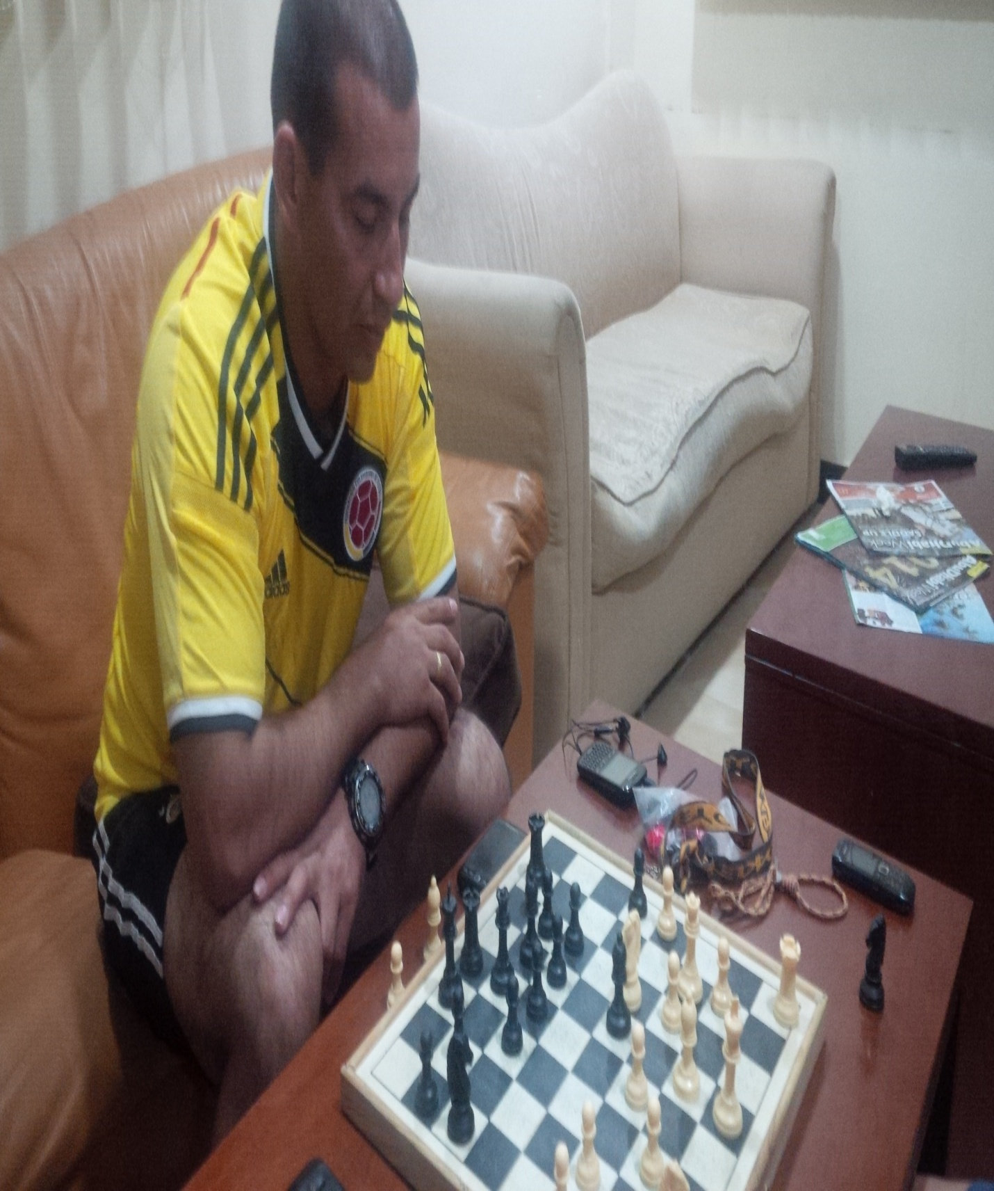

**Es tomar decisiones que incluyan que hacer y lo mas importante es que no hacer. Aunque muchas veces uno sabe que hacer, pero quien nos dice que es lo que no hay que hacer es aquel quien que ha vivido las experiencias**

**Es una actividad de gestión organizacional que nos permite establecer prioridades, optimizar la asignación de recursos, fortalecer las operaciones, asegurar que los directores estén trabajando hacia objetivos. Aquí los directores emiten sus actividades en el tiempo en la cual deben ir delante de los competidores, su meta alcanzar la competencia.**

**PLANEACION ESTRATEGICA**

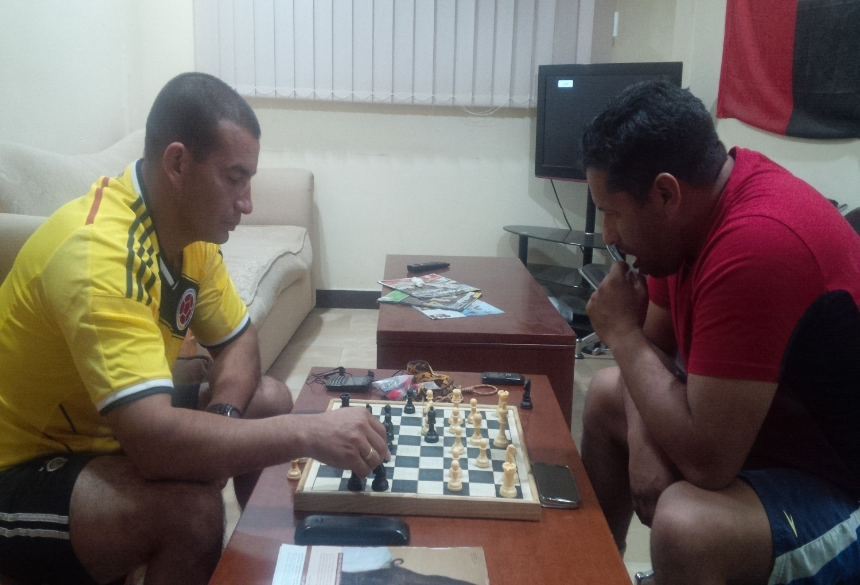

**DIFERENCIA ENTRE TACTICA Y ESTRATEGIA**

Más de un año, largo plazo general

Mediano y corto plazo es específico

**CARACTERISTICAS DE LAS DECISIONES ESTRATEGICAS**

Que tengo que hacer como mínimo en un año, hacer acciones, hacer táctica de vida para lograr ese objetivo que se ha propuesto.

**Tiene que ver con las decisiones de largo plazo de una organizacion**

Donde estamos ubicados, de donde soy a donde pertenezco, a donde vivo, ubiquidad

**Tiene que ver con el ámbito de una organización, fronteras,**

**Geografia y productos**

Hay que hacer comparaciones con algo, debo saber quien, cual es mi organización, si estoy bien o si estoy mal.

**Tiene que ver con buscar lograr algunas ventajas para la**

**organización en relación con la competencia**

Mi entorno, mi red social, con que equipo de trabajo vivo, cuales son mis amigos, mi racionalidad, cortar las relación con aquellas personas que no suman, si estoy con l apersona que no es, pues cortarla, no tener miedo y hacer los ajustes que toca que hacer.

**Tiene que ver con el adecuado ajuste con el ambiente de negocio**

Las oportunidades no van ni vienen, soy tan de malas, la vida no me da una oportunidad, la suerte esta en quienes no la incluya en sus planes, la suerte no existe, las oportunidades se construyen

**Crear oportunidades a partir de los recursos y competencia de la**

**organización**

Son aquellos que están vinculados con la organización, no son solo los colaboradores, son todos aquellos que tienen que ver con nuestra organización, como esta una actividad con la comunidad.

**Tiene que ver con los grupos de interés los start holders**

**EJECUCION ESTRATEGICA**

**Es edificar una competencia enfocada en la ejecución de la estrategia creando una ventaja competitiva para la empres o para usted. En una organización ¿cual es la diferencia o nuestra ventaja competitiva? ¿Qué me permite generar valor? ¿Cuál es el talento? Conocerse como organización, cuando esto se identifica hay que trabajar para ella, que esa es la que le va a generar talento, dinero y valor**

**Brecha**

Las compañías o empresa que logran el talento o esa ventaja crean una brecha se vuelven exitosas, por que se vuelven tan bueno para lo que hacen que ya no piden sino que exigen y esto genera que la empresa no venda sino que le compren. Son pensamientos estratégicos, empresas estratégicas, culturas estratégicas, seres humanos estratégicos.

La manera de que la ruptura este hermética es transformar la ejecución de la estrategia es una competencial central de la organización, que se vuelva sistémica, total, que se viva, que se transpire, que todos nos montemos en el bus, que la disfrutemos, que seamos felices que le tengamos compasión, que sea parte de nuestra vidas y que la llevemos en el espíritu

**Un mapa de proceso es aquel que nos dice como se hace las cosas, cual es el proceso, es la ruta critica del hacer diario, es evidenciarlo, documentarlo.**

**MAPA DE PROCESOS**

**DISEÑO DEL FUNCIONAMIENTO DE LA ORGANIZACION**

Es aquella que me dura hasta que otra me la copie o la pierda, ejemplo la belleza, comprar la última tecnologia me dura hasta que otro me la copie

**¿QUE ES UNA VENTAJA COMPARATIVA?**

**¿QUE ES UNA VENTAJA COMPETITIVA?**

Es una diferencia, difícilmente copiada, perdurable en el tiempo y generadora de valor y rentabilidad, ejemplo la confianza, credibilidad, la personalidad, valores.

**BARRERA DEL PRESUPUESTO**

El 60% de las empresas no ligan el presupuesto con la estrategia, desarrollo del talento humano si no tiene presupuesto que no se ponga

**BARRERAS DE CONOCIMIENTO**

El 95% de los empleados no entienden la estrategia, como la ejecución no es saber la misión, la visión, la misión de la empresa se debe concretar frente al cliente y es allí donde se genera valor, los trabajadores deben concretarla.

**¿EL LOGRO DE UNA EJECUCION ESTRATEGICA COMPETITIVA?**

El 80% de las organizaciones no alinean la estructura con la estrategia.

**BARRERAS POR INCENTIVOS BARRERAS EJECUTIVAS**

El 85% del tiempo la dirección pierde menos de 1 hora al mes tratando sobre la estrategia.

El 70% de las empresas no integran los incentivos de la gerencia media a la estrategia, los empleados cumplen con la estrategia.

**METODOS DE EJECUCION ESTRATEGICA**

**PIRAMIDE DE LA EJECUCION ESTRATEGICA**

MISION

MEGA

Crecimiento estratégico

Valores en que se crea

VISION

Formulación estratégica

Operacionalizacion estratégica

MAPA DE ESTRATEGIA

ESTRATEGIA

Monitoreo y medición estratégica

CUADRO DE MANDO

LOS PRECIOS POR UNIDADES

CULTURA, COMUNICACIÓN, PLATATAFORMA TECNOLOGICA

1. Se formula la estrategia.
2. Se hace un plan de negocio.
3. Gestionar el cambio, hacer presupuesto.
4. Comunicación.
5. Tener matrices.
6. Se hace ritmo

**Después que se hace la pirámide estratégica**

**MAPA ESTRATEGICO**

Efectividad.

Objetivos a nivel superior

Indicadores estratégicos

Eficacia.

Indicadores tácticos

mide

define

Objetivos a nivel medio

Indicadores operativos

Objetivos a nivel operativo

efic

Eficiencia.

**DESPLIEGUE DE LA ESTRATEGIA**

ALINEAMIENTO

EJECUCION

**Si la estrategia no llega al individuo no hay nada que hacer, porque las máquinas operan estrategias, los edinicios albergan estrategias, pero quienes ejecutan la estrategia son seres humanos, sino llega al nivel mas bajo de la organización no se hace nada**

**REFLEXION DE LA MISION DE LA EMPRESA**

Se dice que este concepto no se puede llagar a confundir con la responsabilidad de la misma. La misión de la empresa son aquellos movimientos que realiza el individuo de manera estratégica, donde esos movimientos deben tener un lugar dentro de la organización de lo que se debe hacer y que no se debe hacer.

**ESTÁPAS DE LA CONSTRUCCION ESTRATEGICA**

**IDENTIFICAR LAS UNIDADES ESTRATEGICAS DE NEGOCIO**

Es la combinación de un producto vendido en un mercado, es decir que una empresa maneja un conjunto de sectores estratégicos lo que se llama portafolio de sectores, entonces debemos identificar el portafolio de sectores de la empresa

**INVESTIGACION DE MERCADOS**

Es una etapa clave dentro de la planeación estratégica en donde establecer a quienes se podrá servir mejor con un producto diferenciado

**FIJACION DE OBJETIVOS**

Se fijan objetivos para cada sector, para cada unidad estratégica de negocio, estos objetivos se fijan en base a la información suministrada por el sistema de información.

**CALCULAR LA TASA DE CRECIMIENTO**

Las condiciones del crecimiento sostenido se radican en la igualdad de las tasas de crecimiento de la demanda, de las ventas del activo y del patrimonio.

**COMPARAR CRECIMIENTO SOSTENIBLE CON CRECIMIENTO DE LA DEMANDA**

El crecimiento de la demanda radica de la tercera etapa de la investigación de mercados, en la comparación de estas dos cifras se puede decir que CS≥CD se puede seguir con las mismas políticas. CS≤CD tiende a perder demanda en el mercado y entonces toca replantear la política.

**CAMBIAR LAS POLITICAS DE LA EMPRESA**

Esto debe hacer con el fin de obtener un apalancamiento mayor, que es un fenómeno que no genera recursos, las diferencias cualitativas de las palancas utilizadas por las empresas explica la diferencia entre la estabilidad que cada uno de ellos obtiene y permite concebir sus estrategias probables para aumentar las diferencias o reducirlas, estos apalancamiento son el financiero que permite medir los riesgos y la capacidad de los competidores para reaccionar ente una iniciativa estratégica. El apalancamiento operativo que multiplica las utilidades de la empresa cuando ella opera más allá de su punto de equilibrio y multiplica sus pérdidas cuando no logra llegar a su punto. Apalancamiento de producción este permite mejorar sus recursos operando a una escala más grande aprovechando economía de escala. Apalancamiento de marketing esta tiene la habilidad de aumentar los precios, sin perderá sus consumidores

**HERRAMIENTA DE PLANEACION MATRIZ DE BOSTON CONSULTING GROUP**

En ella se hacer una representación grafica del portafolio de sectores de la empresa, es decir del conjunto de sectores estratégicos en los cuales la empresa opera

**ESTUDIAR LA COMPETENCIA**

Es liquidar el pez muerto para que un competidor no se encuentre en monopolio en dicho pez muerto y que no se use para estrangularse en otra parte de portafolio.

**ESTRATEGIA CORPORATIVA**

Consiste en unir las estrategias individuales o unidades en tono conforme en la estrategia de la corporación.

**DISCUSIONES**

En los últimos años las organizaciones han tenido la necesidad de pensar estratégicamente debido a la alta competencia que abunda en el mercado, por la gran pérdida de recursos y quebranto de algunas empresas. La ventaja comparativa y la ventaja competitiva les ha causado un gran avance a muchas organizaciones ya que esto se ha debido a la planeación estratégica y táctica de los grandes pensadores la cual es buscar el cambio de las grandes compañías y del progres económico que estas le dejan a los empresarios. Es por esto que cada organización ha desarrollado sus propios planes para ir acorde con las ventajas que eles presenta la competencia en el mundo del mercado. Sin embargo con todo este desarrollo que se les ha incorporado en el ambiente de las ventas, hay organizaciones que han desaparecido del mercado porque su estrategia no ha sido entendible en la gerencia que es el mas alto nivel y mucho menos en aquellos que ejecutan las operaciones diarias de la compañía. Una buena empresa alcanza el éxito si cuenta con un gran equipo de trabajo, si sus actividades las realizan integralmente, esto quiere decir que una empresa debe tener una excelente gerencia que ponga a prueba la estrategia, esa estrategia que ha brotado de grandes pensamientos se mantendrá exitosa toda la vida, porque siempre estará cumpliendo y siempre estará paralela a la ventaja que le esté dando la competencia. Una buena gerencia con unos buenos pensamientos estratégicos deberá estar en la capacidad de analizar y de verificar sus propios errores para que la posibilidad de mantenerse y de llegar al éxito sea de alto valor para cada uno que lo aplique. Las empresas grandes y medianas optan cada dia por mantenerse en competitividad ya que el cliente es quien motiva a las organizaciones de que su producto o servicio sea cada vez mucho mejor, esto se debe a que el cliente decide que producto prefiere.

**RECOMENDACIONES**

La columna vertebral de una organización es la gerencia, la cual es la que debe estar en la capacidad de generar buenas ideas, para que todas esas buenas ideas se transmitan a cada unos de los individuos que ejecutan las tareas, llegan a través de la definición que ha tomado la alta gerencia. Por esta razón si una organización no cuenta con este grupo de trabajo el éxito de la empresa tiende a quebrantarse y a la desaparición de la competencia, porque siempre estará careciendo de lluvias de ideas estratégicas. Trabajar sobre el pensamiento estratégico no representa gasto para la organización, solo el tiempo que se gaste tratando sobre este tema si que no es renovable, entonces las ideas que se concluyan una vez se haya planeado deben tener un enfoque productivo en el cual si se invierte algún gasto, sea de rentabilidad para la misma empresa. El pensamiento de una organización no tiene preferencia para el grupo que lo hace, pero si tiene un enfoque de referencia para quienes la consumen una vez que se ejecuta y se da a conocer en el mercado y son los clientes quienes deciden si tuvieron preferencias en ellos. Mi primera recomendación seria que la gerencia de la organización debería hacer un trabajo de buenas ideas a través de los individuos que ejecutan las actividades en la operación de la compañía, ya que los trabajadores son los que mas se preocupan que su empresa se mantenga en buena producción de sus productos para que sus clientes queden satisfechos. Mi segunda recomendación es que si la empresa mantiene en un buen puesto dentro de la competitividad del mercado, a sus trabajadores le sean bonificados por el esfuerzo, dedicación y aporte de las buenas ideas que la dirección coloco en prueba de la estrategia de la compañía ya que gracias a sus aportes el cliente tiene una satisfacción mayor de su producto.

**CONCLUSIONES**

Del análisis realizado de la siguiente investigación se concluyen los siguientes aspectos:

1. Toda meta, objetivo, éxito que se quiere cumplir debería haber pasado por la mente como idea de pensamiento en el cual ocurren y pasan todas las ideas, en la cual se analiza, se transforma para que llegue a su fin. Toda idea es generada a través del pensamiento estratégico o por lo menos pasar por la mente para que esta sea filtrada y pueda ser llevada a donde nosotros queremos.
2. El éxito de las grandes empresas radican en el tiempo que les dedican al tema de la estrategia, porque de allí parten cosas fundamentales como la competitividad, la comparabilidad, todas estas ideas enfocadas a ¿Dónde esta la empresa? ¿para donde quiere ir la empresa? Y ¿Cómo y cuando se va a realizar?, el uso razonable de la táctica y la estrategia le dan seguridad a la compañía de competir en el mercado.
3. Si la gerencia define la estrategia dentro de la organización, la estrategia se debe medir de manera que no afecte al individuo o al trabajador, evitar que ejecute las actividades o acciones de la operación de la compañía, es decir que si la ejecución no se realiza de acuerdo como se definió en la gerencia no servirá de nada y el tiempo gastado en el planeamiento de esta no será recuperado ya que esto se podrá repetir jamás.
4. Para que una buena estrategia se ejecute debe tener en cuenta las etapas o pasos de la misma, en donde se debe hacer un profundo análisis de cada una de ellas, para que una empresa tome una buena decisión para que no falle en la búsqueda del éxito de la empresa y así esta pueda crecer cada dia mas

**BIBLIOGRAFIA**

http//www.tuguiapositiva.com

http//www.jamendo.com

http//www.plazasconsultores.com